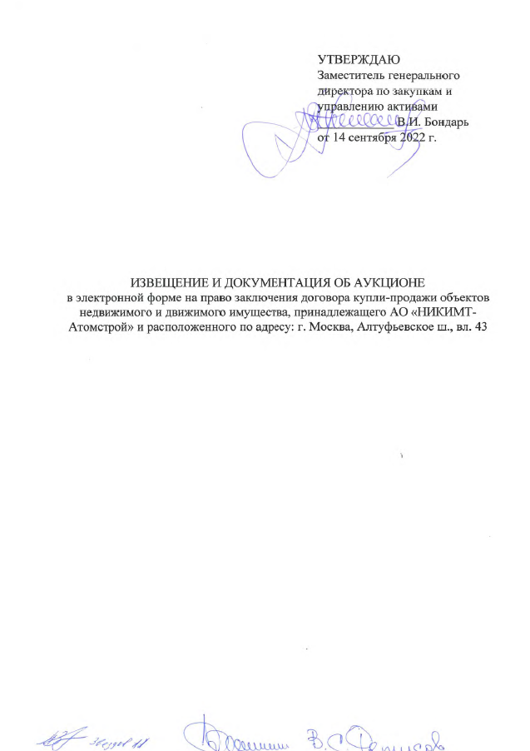

Наименование раздела | стр.
СОДЕРЖАНИЕ | 2
ИЗВЕЩЕНИЕ О ПРОВЕДЕНИИ ПРОЦЕДУРЫ СБОРА ПРЕДЛОЖЕНИЙ | 3-7
1. ОБЩИЕ ПОЛОЖЕНИЯ | 7-8
1.1. Информация об аукционе | 7
1.2. Документы для ознакомления | 7
1.3. Разъяснение положений Документации/извещения о проведении аукциона, внесение изменений в Документацию/извещение о проведении аукциона. | 7
1.4. Затраты на участие в аукционе | 8
1.5. Отказ от проведения аукциона | 8
2. ПОРЯДОК ПОДАЧИ ЗАЯВОК НА УЧАСТИЕ В АУКЦИОНЕ | 8-14
2.1. Требования к участнику аукциона | 9
2.2. Документы, составляющие заявку на участие в аукционе | 9
2.3. Подача заявок (предложений о цене) | 11
2.4. Изменение и отзыв заявки (предложения о цене) | 12
2.5. Опоздавшие заявки (о цене) | 13
2.6. Требования к задатку | 13
3. Процедура аукциона | 14-17
3.1. Рассмотрение заявок | 14
3.2. Проведение аукциона | 16
4. ЗАКЛЮЧЕНИЕ ДОГОВОРА ПО ИТОГАМ АУКЦИОНА | 17-22  771
4.1. Условия заключения договора | 17
5. ОБЖАЛОВАНИЕ ДЕЙСТВИЙ (БЕЗДЕЙСТВИЙ) ОРГАНИЗАТОРА, ПРОДАВЦА, КОМИССИИ | 19-21
4.1. Порядок обжалования | 19
4.2. Срок обжалования | 20
ПРИЛОЖЕНИЯ К ДОКУМЕНТАЦИИ О ПРОВЕДЕНИИ ПРОЦЕДУРЫ СБОРА ПРЕДЛОЖЕНИЙ | 21-50
Приложение № 1 Форма № 1: заявка (предложение по цене) | 21
Приложение № 2 Форма № 2: опись документов, представляемых к заявке (предложению по цене) | 24
Приложение № 3 Форма № 3: цепочка собственников | 25
Приложение № 4: Форма договора | 28

Извещение о проведении аукциона
- Форма проведения торгов
 | Тип и способ проведения торгов: | аукцион на повышение в электронной форме на электронной торговой площадке «Аукционный конкурсный дом» http://www.a-k-d.ru проводится под наименованием «Открытый аукцион на Право заключения договора купли-продажи объектов недвижимого и движимого имущества, принадлежащего АО «НИКИМТ-Атомстрой» и расположенного по адресу: г. Москва, Алтуфьевское ш., вл. 43
 | Форма (состав участников): | Открытый
 | Способ подачи предложений о цене: | Открытый
- Предмет торгов
 | Предмет: | право на заключение договора купли-продажи объектов недвижимого и движимого имущества (далее – «Имущество»).
 | Адрес расположения Имущества: | г. Москва, Алтуфьевское ш., вл. 43
 | Состав Имущества: | Земельный участок:  Адрес: г. Москва, Алтуфьевское ш., вл. 43  Площадь: 2 274 м2;  Кадастровый номер: 77:02:0007002:2823.  Инвентарный номер: 010900000005.  Земельный участок принадлежит Продавцу на праве собственности (существующие ограничения и обременения права не зарегистрировано), о чем в едином государственном реестре прав на недвижимое имущество и сделок с ним «23» мая 2022 года сделана запись регистрации № 77:02:0007002:2823-77/2022-1.  Строение 34 (Прирельсовый склад):  Адрес: г. Москва, Алтуфьевское ш., вл. 43  Площадь: 502,9 м2;  Этажность: 1 этаж,  Инвентарный номер: 3528.
- Информация о собственнике
 | Наименование | АО «НИКИМТ-Атомстрой»
 | Место нахождения: | 127410, г. Москва, Алтуфьевское шоссе, д. 43, стр. 2.
 | Почтовый адрес: | 127410, г. Москва, Алтуфьевское шоссе, д. 43, стр. 2
 | Адрес электронной почты: | post@atomrus.ru.
 | Контактные лица: | Фетисов Виталий Сергеевич  тел. +7 (495) 411-65-50, доб. 2582;  Звездов Александр Анатольевич +7 (495) 411-65-50, доб. 2034
- Организатор торгов
 | Ответственное лицо за проведение торгов (далее - Организатор): | Фетисов Виталий Сергеевич, тел. +7 (495) 411-65-50, доб. 2582
 | Место нахождения: | 127410, г. Москва, Алтуфьевское шоссе, д. 43, стр. 2.
 | Почтовый адрес: | 127410, г. Москва, Алтуфьевское шоссе, д. 43, стр. 2.
 | Адрес электронной почты: | fetisovvs@atomrus.ru
 | Контактные лица: | Фетисов Виталий Сергеевич, тел. +7 (495) 411-65-50, доб. 2582;  Звездов Александр Анатольевич +7 (495) 411-65-50, доб. 2034
- Начальная цена, шаг аукциона и задаток
 | Начальная цена аукциона: | 44 441 000 (Сорок четыре миллиона четыреста сорок одна тысяча) рублей 00 копеек включая НДС 20%* - 1 348 166 (Один миллион триста сорок восемь тысяч сто шестьдесят шесть) рублей 67 копеек.
 | Величина повышения начальной цены (шаг аукциона): | 2 222 050 (два миллиона двести двадцать две тысячи пятьдесят) рублей 00 копеек, в т. ч. НДС.
 | Условия, варианты и сроки оплаты по договору, заключаемому по результатам аукциона, а также информация о способах обеспечения исполнения обязательств по договору | В Документации и в форме договора купли-продажи недвижимого имущества, являющейся неотъемлемой частью аукционной документации.
 | Условие о задатке: | Задаток считается перечисленным с момента зачисления в полном объеме на указанный ниже расчетный счет (п. 5.8 Извещения). Данное извещение является публичной офертой для заключения договора о задатке в соответствии со статьей 437 Гражданского кодекса Российской Федерации, а подача Претендентом заявки и перечисление задатка являются акцептом такой оферты, после чего договор о задатке считается заключенным в письменной форме.
 | Размер задатка: | 10% от начальной цены аукциона, что составляет 4 444 100 (Четыре миллиона четыреста сорок четыре тысячи сто) рублей 00 копеек.
 | Реквизиты для перечисления задатка: | ИНН 7715719854, КПП 771501001, р/с №40702810492000040242 в АО «Газпромбанк» г. Москва, к/с №30101810200000000823, БИК 044525823.  В платежном поручении в поле «назначение платежа» необходимо указать: «Задаток для участия в аукционе по продаже недвижимого и движимого имущества, принадлежащего АО «НИКИМТ-Атомстрой» и расположенного по адресу: г. Москва, Алтуфьевское ш., вл. 43».
 | Срок перечисления задатка: | Задаток подлежит перечислению в срок, обеспечивающий своевременное поступление на счет получателя, но не позднее времени и даты окончания подачи заявок на участие в торгах
 | Возвращение задатка: | Осуществляется в порядке, установленном в п. 2.6 Документации
- Срок и порядок подачи заявок на участие в торгах
 | Дата и время начала приема заявок: | 16.09.2022 10:00
 | Дата и время завершения приема заявок: | 17.10.2022 10:00
 | Порядок подачи: | заявка на участие в аукционе должна быть подана в электронной форме на электронной торговой площадке. Перечень документов, которые должны быть приложены к заявке, изложен в п. 2. Документации.
- Сроки рассмотрения заявок
 | Время и дата рассмотрения заявок: | не позднее 18.10.2022 16:00
 | Оформление протокола рассмотрения заявок: | Порядок оформления и размещения протокола установлен п. 3.1.3 Документации.
- Место, дата и порядок проведения аукциона:
 | Дата и время начала аукциона: | 20.10.2022 9:00
 | Дата и время завершения аукциона: | 20.10.2022 по факту завершения.
 | Место проведения аукциона: | на электронной торговой площадке: «Аукционный Конкурсный Дом» http://www.a-k-d.ru (далее – ЭТП).
 | Порядок проведения аукциона | Аукцион проводится в электронной форме на электронной торговой площадке в порядке, предусмотренном статьями 447 – 449 Гражданского кодекса Российской Федерации, Документацией и в соответствии с правилами работы электронной торговой площадки (с указанными правилами можно ознакомиться на сайте ЭТП).  Порядок проведения процедуры на электронной торговой площадке «Аукционный конкурсный дом» определен (доступен на сайте https://www. a-k-d.ru).
 | Победитель аукциона: | Победителем аукциона признается лицо, предложившее наиболее высокую цену.
 | Срок заключения договора купли-продажи: | Договор заключается в течение 20 (Двадцати) календарных дней, но не ранее 10 (Десяти) календарных дней со дня опубликования протокола об итогах аукциона
- Порядок ознакомления с документацией, в т.ч. формами документов и условиями аукциона
 | Место размещения в сети «Интернет»: | Документация находится в открытом доступе начиная с даты размещения настоящего извещения в информационно-телекоммуникационной сети «Интернет» по следующим адресам: www.a-k-d.ru. www.atomproperty.ru, www.nikimtatomstroy.ru. Порядок получения Документации на электронной торговой площадке определяется правилами электронной торговой площадки (с указанными правилами можно ознакомиться на сайте ЭТП).
 | Порядок ознакомления с документацией: | В сети «Интернет» - в любое время с даты размещения.  По адресу Организатора - с 16.09.2022 10:00 по 17.10.2022 10:00 в рабочие дни.
- Порядок обжалования
 | Лица, имеющие право на обжалование действий (бездействий) организатора, продавца, комиссии, если такие действия (бездействие) нарушают его права и законные интересы | Любой Претендент, участник аукциона
 | Место обжалования: | Центральный арбитражный комитет Госкорпорации «Росатом»
 | Электронный адрес: | arbitration@rosatom.ru
 | Почтовый адрес: | 119017, г. Москва, ул. Большая Ордынка, д. 24
 | Порядок обжалования | Содержится в п. 5 Документации
* Согласно Налоговому кодексу Российской Федерации (НК РФ), пп. 6 п.2 ст. 146 операции по реализации земельных участков (долей в них) не облагаются НДС.

Остальные более подробные условия аукциона содержатся в Документации, являющейся неотъемлемым приложением к данному извещению.

ДОКУМЕНТАЦИЯ О ПРОВЕДЕНИИ АУКЦИОНА

Общие положения

Информация об аукционе.
    - Настоящая документация является приложением к Извещению о проведении аукциона дополняет, уточняет и разъясняет его.
Форма и вид аукциона, источники информации об аукционе, сведения о собственнике (представителе) имущества, организаторе указаны в Извещении о проведении аукциона.
    - Аукцион проводится в электронной форме посредством электронной торговой площадки в порядке, предусмотренном статьями 447 – 449 Гражданского кодекса Российской Федерации, Документацией и в соответствии с правилами работы ЭТП (с указанными правилами можно ознакомиться на сайте ЭТП).
На электронной торговой площадке «Аукционный конкурсный дом» соответствующая процедура именуется Аукцион в электронной форме на право заключения договора купли-продажи объектов недвижимого и движимого имущества, расположенного по адресу: г. Москва, Алтуфьевское ш., вл. 43.
    - Осмотр Имущества проводится Организатором по согласованию заинтересованного лица с представителем Организатора за 1 (Один) рабочий день до предполагаемой даты осмотра.

Документы для ознакомления.

    - С документами, необходимыми для подачи заявки на участие в аукционе, можно ознакомиться на сайте ЭТП и официальном сайте Организатора, а также по рабочим дням в период срока подачи заявок по адресу Организатора.
    - Документация находится в открытом доступе начиная с даты размещения извещения о проведении аукциона в информационно-телекоммуникационной сети «Интернет» на сайте ЭТП и официальном сайте Организатора. Порядок получения документации на электронной торговой площадке определяется правилами электронной торговой площадки.

Разъяснение положений Документации/извещения о проведении аукциона, внесение изменений в Документацию/извещение о проведении аукциона.

    - Любое заинтересованное лицо (Претендент) в течение срока приема заявок на участие в аукционе, но не позднее 5 (пяти) рабочих дней до даты окончания срока приема заявок, вправе направить запрос о разъяснении положений настоящей Документации/извещения о проведении настоящего аукциона в адрес Организатора через электронную торговую площадку.
    - Организатор в течение 3 (трех) рабочих дней со дня поступления такого запроса размещает на сайте электронной торговой площадки ответ с указанием предмета запроса, без ссылки на лицо, от которого поступил запрос. Если организатор не успел разместить ответ на запрос за 2 (Два) рабочих дня до истечения срока подачи заявок на участие в аукционе, то организатор переносит окончательный срок подачи заявок на участие в аукционе на количество дней задержки.
    - В настоящую Документацию/извещение о проведении настоящего аукциона могут быть внесены изменения не позднее, чем за 5 (пять) рабочих дней до даты завершения приема заявок на участие в аукционе, кроме изменений в извещение о проведении настоящего аукциона, связанных исключительно с продлением срока завершения приема заявок и (при необходимости) вызванных этим изменением даты и времени аукциона, таковые могут быть внесены не позднее 1 (одного) рабочего дня до даты завершения приема заявок.
    - В течение одного дня с даты принятия указанного решения об изменении Документации и (или) извещения, информация об этом публикуется и размещается Организатором на сайте электронной торговой площадки, на иных сайтах, где была размещена Документация и (или) извещение. При этом если изменения вносятся в условия Документации иные, чем срок завершения приема заявок на участие в аукционе и дата и время аукциона, такой срок должен быть продлен таким образом, чтобы с даты размещения внесенных изменений в Документацию и (или) извещение о проведении аукциона до даты завершения приема заявок на участие в аукционе он составлял не менее 5 (пять) рабочих дней.

Затраты на участие в аукционе.

    - Претендент самостоятельно несет все затраты, связанные с подготовкой и подачей заявки на участие в аукционе. Комиссия не несет обязанностей или ответственности в связи с такими затратами.
    - Претенденту рекомендуется получить все сведения, которые могут быть ему необходимы для подготовки заявки на участие в аукционе на право заключения договора купли-продажи Имущества.

Отказ от проведения аукциона.

    - Организатор вправе отказаться от проведения аукциона не позднее, чем за 3 (три) календарных дня до дня проведения аукциона, указанного в Извещении о проведении аукциона.
    - Извещение об отказе от проведения аукциона подлежит опубликованию на сайте в сети «Интернет», указанном в п. 9.1. Извещения о проведении аукциона.

Порядок подачи заявок на участие в аукционе

Требования к участнику аукциона.
    - . Участник аукциона должен обладать гражданской правоспособностью в полном объеме для заключения и исполнения договора по результатам аукциона, в том числе:
быть зарегистрированным в качестве юридического лица в установленном в Российской Федерации порядке (для российских участников – юридических лиц);
не находиться в процессе ликвидации или банкротства и не быть признанным по решению арбитражного суда несостоятельным (банкротом);
не являться организацией, на имущество которой в части, необходимой для выполнения договора, наложен арест по решению суда, административного органа, и (или) экономическая деятельность которой приостановлена;
соответствовать иным требованиям, установленным в Документации.

Документы, составляющие заявку на участие в аукционе.
    - . Для целей настоящей Документации под заявкой на участие в аукционе понимается представляемое участником аукциона с использованием функционала и в соответствии с регламентом электронной торговой площадки предложение на участие в аукционе, которое состоит из электронных документов.
    - . Для юридических лиц:
- заявку на участие в аукционе (Приложение 1. Форма № 1);
- полученную не ранее чем за один месяц до дня размещения извещения о проведении аукциона на сайте электронной торговой площадки выписку из Единого государственного реестра юридических лиц или нотариально заверенную копию такой выписки;
- копию документа, удостоверяющего личность руководителя юридического лица (паспорт), копию свидетельства ИНН, документ, подтверждающий полномочия руководителя юридического лица на осуществление действий от имени Претендента - юридического лица (копия решения о назначении или об избрании, или приказа о назначении физического лица на должность, в соответствии с которым такое физическое лицо обладает правом действовать от имени Претендента без доверенности) (далее – руководитель).
В случае если от имени Претендента действует иное лицо, заявка на участие в аукционе должна содержать также нотариально удостоверенную доверенность на осуществление действий от имени Претендента, с указанием полномочий для участия в аукционе по продаже недвижимого имущества, а именно:
- подписывать заявки на участие в аукционе;
- предлагать цену приобритения недвижимого имущества в день проведения аукциона;
- подписывать протоколы об итогах аукциона в случае признания победителем аукциона;
- заключать и подписывать договор купли-продажи недвижимого имущества по результатам аукциона.
- заверенные Претендентом копии учредительных документов (устав, положение и т.п.), копии свидетельств о регистрации юридического лица и о его постановке на учет в налоговом органе, копия решения/распоряжения или иного документа о назначении руководителя (другого лица, имеющего право действовать от имени Претендента без доверенности);
- копию решения соответствующего органа управления Претендента об одобрении или о совершении сделки, являющейся предметом аукциона, в случае, если требование о необходимости наличия такого решения для совершения сделки, являющейся предметом аукциона, установлено законодательством Российской Федерации, учредительными документами Претендента - юридического лица;
- выписку из реестра акционеров (для Претендента, имеющего организационно-правовую форму акционерного общества)/выписку из списка участников (для Претендента, имеющего организационно-правовую форму общества с ограниченной ответственностью), содержащую сведения обо всех акционерах/участниках и выданную не ранее чем за один месяц до дня опубликования извещения о проведении аукциона;
- заявление подтверждающее, что Претендент не находится в процессе ликвидации о неприменении в отношении Претендента процедур, применяемых в деле о банкротстве, об отсутствии решения о приостановлении деятельности Претендента в порядке, предусмотренном Кодексом Российской Федерации об административных правонарушениях;
- копии бухгалтерской отчетности за последний отчетный период, включающие бухгалтерский баланс и отчет о финансовых результатах (формы № 1 и № 2);
- платежный документ с отметкой банка об исполнении и/или заверенная банком выписка с расчетного счета, подтверждающие внесение Претендентом задатка в счет обеспечения исполнения Претендентом обязательства заключить договор купли-продажи Имущества в случае признания его победителем аукциона и обеспечения оплаты Имущества (платежный документ может быть предоставлен позднее заявки и прилагаемых к ней документов, но до даты завершения приема заявок);
- опись представленных документов, соответствующе оформленная (подпись, печать) Претендентом или его уполномоченным представителем (Приложение 2. Форма № 22).
    - . Для физических лиц:
  - заявку на участие в аукционе (Приложение 1. Форма № 1);
  - платежный документ с отметкой банка об исполнении и/или заверенная банком выписка с расчетного счета, подтверждающие внесение Претендентом задатка в счет обеспечения исполнения Претендентом обязательства заключить договор купли-продажи Имущества в случае признания его победителем аукциона и обеспечения оплаты Имущества;
  - копию паспорта Претендента и его уполномоченного представителя;
  - в случае если от имени Претендента действует иное лицо, заявка на участие в аукционе должна содержать также нотариально удостоверенную доверенность на осуществление действий от имени Претендента, с указанием полномочий для участия в аукционе по продаже недвижимого имущества, а именно:
- подписывать заявки на участие в аукционе;
- предлагать цену приобретения недвижимого имущества в день проведения аукциона;
- подписывать протоколы об итогах аукциона в случае признания победителем аукциона;
- заключать и подписывать договор купли-продажи недвижимого имущества по результатам аукциона.
  - в случае если физическое лицо участвует в аукционе в качестве индивидуального предпринимателя, полученную не ранее чем за 1 (один) месяц до дня размещения извещения о проведении аукциона на сайте электронной торговой площадки выписку из единого государственного реестра индивидуальных предпринимателей или нотариально заверенную копию такой выписки;
  - заявление об отсутствии решения арбитражного суда о признании Претендента банкротом и об открытии конкурсного производства;
  - в случае если физическое лицо участвует в аукционе в качестве индивидуального предпринимателя, заявление об отсутствии решения о приостановлении деятельности Претендента в порядке, предусмотренном Кодексом Российской Федерации об административных правонарушениях;
  - опись представленных документов, соответствующе оформленная (подпись, печать) Претендентом или его уполномоченным представителем (Приложение 2. Форма № 2).
    - . Документы в части их оформления и содержания должны соответствовать требованиям действующего законодательства Российской Федерации и настоящей Документации.
    - . Все документы, имеющие отношение к заявке, должны быть написаны на русском языке. В случае предоставления в составе заявки документов на иностранном языке, к ним должен быть приложен должным образом, заверенный перевод на русский язык, в необходимом случае документы должны быть апостилированы.
    - . В случае если представленные документы содержат помарки, подчистки, исправления и т.п., последние должны быть заверены подписью уполномоченного лица Претендента и проставлением печати Претендента - юридического лица, индивидуального предпринимателя, либо подписью Претендента – физического лица.
    - . Все документы должны быть скреплены печатью Претендента (для юридического лица), заверены подписью уполномоченного лица Претендента, а также иметь нумерацию.

Подача заявок на участие в аукционе.
    - . Для участия в аукционе Претендентам необходимо быть аккредитованными на ЭТП в соответствии с правилами данной площадки.
    - . Заявки на участие в аукционе могут быть поданы лицами, соответствующими требованиям, предъявляемым законодательством Российской Федерации к лицам, способным заключить договор по результатам проведения аукциона. Участие в аукционе может принять любое юридическое лицо независимо от организационно-правовой формы, формы собственности, места нахождения и места происхождения капитала или любое физическое лицо, а также индивидуальный предприниматель.
    - . Заявки на участие в аукционе должны быть поданы посредством программных и технических средств электронной торговой площадки в форме одного электронного документа или нескольких электронных документов (сканированных копий оригиналов) согласно регламенту электронной торговой площадки. Заявки должны быть поданы до истечения срока, указанного в извещении о проведении аукциона.
Все документы, входящие в состав заявки на участие в аукционе, должны быть представлены Претендентом через электронную торговую площадку в отсканированном виде в формате Adobe PDF, JPEG в цвете, обеспечивающем сохранение всех аутентичных признаков подлинности (качество - не менее 200 точек на дюйм, а именно: графической подписи лиц, печати, штампом, печатей (если приемлемо). Размер файла не должен превышать 10 Мб.
Каждый отдельный документ должен быть отсканирован и загружен в систему подачи документов электронной торговой площадки в виде отдельного файла. Количество файлов должно соответствовать количеству документов, направляемых участником аукциона, а наименование файлов должно позволять идентифицировать документ и количество страниц в документе (например, Накладная 245 от 02032009 3л.pdf).
    - . Допускается размещение документов, сохраненных в архивах, при этом размещение на электронной торговой площадке архивов, разделенных на несколько частей, открытие каждой из которых по отдельности невозможно, не допускается.
    - . Правила регистрации и аккредитации Претендента на электронной торговой площадке, правила проведения процедур аукциона на электронной торговой площадке (в том числе подача заявок на участие в аукционе) определяются регламентом работы и инструкциями данной электронной торговой площадки.
    - . В соответствии с регламентом работы электронной торговой площадки, площадка автоматически присваивает Претенденту, подавшему заявку на участие в аукционе, уникальный в рамках данного аукциона идентификационный номер.
    - . Организатор не несет ответственности, если заявка, отправленная через сайт электронной торговой площадки, по техническим причинам не получена или получена по истечении срока приема заявок.
    - . Каждый Претендент вправе подать только одну заявку на участие в аукционе.

Изменение заявок на участие в аукционе или их отзыв.
    - . Претендент, подавший заявку на участие в аукционе, вправе изменить или отозвать свою заявку на участие в аукционе в соответствии с регламентом электронной торговой площадки в любое время после ее подачи, но до истечения срока окончания подачи заявок на участие в аукционе.
    - . Порядок изменения или отзыва заявок на участие в аукционе, поданных на электронной торговой площадке, определяется и осуществляется в соответствии с регламентом данной площадки.

Опоздавшие заявки на участие в аукционе.
    - . У Претендентов отсутствует возможность подать заявку на участие в аукционе на электронной торговой площадке после окончания срока подачи заявок на участие в аукционе.

Требование о предоставлении задатка.
    - . Задаток обеспечивает обязательство Претендента заключить договор купли-продажи в случае признания его победителем аукциона и оплатить отчуждаемое на аукционе Имущество. Задаток вносится в валюте Российской Федерации.
    - . Для участия в аукционе Претендент до даты завершения приема заявок на участие в аукционе вносит задаток.
    - . Задаток перечисляется на расчетный счет, указанный в Извещении о проведении аукциона, и должен поступить на указанный расчетный счет в полном объеме не позднее дня, предшествующего дню рассмотрения заявок на участие в аукционе и считается перечисленным с момента зачисления на расчетный счет в полном объеме.
    - . Задаток подлежит перечислению непосредственно Претендентом.
    - . Надлежащей оплатой задатка является перечисление денежных средств на расчетный счет. В платежном поручении в части «Назначение платежа» текст указывается в соответствии с п. 5.8 Извещения.
    - . Задаток, внесенный участником аукциона, признанным победителем или участником аукциона, единственным допущенным к участию в аукционе или единственным участником, подавшим заявку на участие в аукционе, в отношении которого принято решение о заключении договора, не возвращается и засчитывается в счет оплаты предмета аукциона.
    - . В случае неоплаты Имущества победителем аукциона в срок и в порядке, которые установлены договором, такой победитель аукциона утрачивает внесенный им задаток.
    - . Внесенный задаток не возвращается участнику в случае уклонения или отказа участника, ставшего победителем аукциона, от подписания договора купли-продажи Имущества.
    - . Внесенный задаток подлежит возврату в течение 5 (пяти) банковских дней:
- претенденту, не допущенному к участию в аукционе. При этом срок возврата задатка исчисляется с даты подписания Комиссией протокола о приеме заявок (далее - протокол рассмотрения заявок);
- претенденту, отозвавшему заявку до даты окончания приема заявок. При этом срок возврата задатка исчисляется с даты поступления уведомления об отзыве заявки;
- претенденту, отозвавшему заявку после даты окончания приема заявок, но до даты рассмотрения заявок. При этом срок возврата задатка исчисляется с даты подписания Комиссией протокола рассмотрения заявок;
- участнику аукциона, не ставшему победителем. При этом срок возврата задатка исчисляется с даты подписания протокола об итогах аукциона;
- в случае признания аукциона несостоявшимся (кроме случая, когда аукцион признан несостоявшимся по причине, указанной в подпунктах 2 или 3 пункта 3.2.3 настоящей Документации) или принятия Собственником Имущества решения об отмене проведения аукциона. При этом срок исчисляется с даты объявления аукциона несостоявшимся или с даты принятия решения об отмене проведения аукциона.
    - . Датой возврата задатка считается дата, указанная в платежном документе о возврате задатка. Проценты на сумму задатка не начисляются независимо от оснований возврата.

Процедура аукциона

Рассмотрение заявок.
    - . В день, указанный в извещении о проведении аукциона и настоящей документации, Комиссия рассматривает поступившие заявки на участие в аукционе и по результатам рассмотрения заявок на участие в аукционе принимает решение о признании Претендентов, подавших заявки на участие в аукционе, участниками аукциона.
    - . Претендент не допускается к участию в аукционе по следующим основаниям:
- несоответствие Претендента требованиям, установленным п. 2.1 настоящей Документации;
- представленные документы не подтверждают право Претендента быть стороной по договору купли-продажи Имущества;
- несоответствие заявки на участие в аукционе требованиям, указанным в настоящей Документации;
- представлены не все документы в соответствии с перечнем, указанным в настоящей Документации или оформление указанных документов
не соответствует законодательству Российской Федерации/ настоящей Документации;
- заявка на участие в аукционе подана лицом, не уполномоченным Претендентом на осуществление таких действий;
- предоставление Претендентом в заявке на участие в аукционе недостоверных сведений;
- отсутствие факта поступления от Претендента задатка на расчетный счет, указанный в извещении о проведении аукциона;
- претендент имеет просроченную задолженность перед организацией Корпорации, установленную вступившим в законную силу решением суда, не погашенную на дату подачи заявки.
    - Комиссия ведет протокол рассмотрения заявок. Протокол подписывается всеми членами Комиссии Претендент, подавший заявку на участие в аукционе, и допущенный к участию в аукционе, становится участником аукциона с момента опубликования Комиссией протокола рассмотрения заявок на участие в аукционе. В протоколе приводится перечень принятых заявок с указанием наименований/ФИО Претендентов, признанных участниками аукциона, времени подачи заявок, а также наименования/ФИО Претендентов, которым было отказано в допуске к участию в аукционе с указанием оснований отказа (в т. ч. положений документации об аукционе, которым не соответствует заявка на участие в аукционе, положений такой заявки, не соответствующих требованиям документации об аукционе).
    - . В случае допуска к аукциону менее двух участников аукцион признается Комиссией несостоявшимся. Сообщение о признании аукциона несостоявшимся подлежит размещению в сети «Интернет» на сайте электронной торговой площадки в течение 3 (трех) рабочих дней с момента признания аукциона несостоявшимся.
    - . В случае установления факта подачи одним Претендентом двух и более заявок на участие в аукционе при условии, что поданные таким Претендентом ранее заявки на участие в аукционе не отозваны, все заявки на участие в аукционе такого Претендента не рассматриваются. Данный факт отражается в протоколе рассмотрения заявок.
    - . Претенденты, признанные участниками аукциона, и Претенденты, не допущенные к участию в аукционе, уведомляются о принятом решении посредством электронной торговой площадки.
    - . В ходе рассмотрения заявок на участие в аукционе комиссия вправе запрашивать у соответствующих органов государственной власти, а также юридических и физических лиц, указанных в заявке на участие в аукционе и приложениях к ней, информацию о соответствии достоверности указанных в заявке на участие в аукционе сведений.
    - . При наличии сомнений в достоверности копии документа Организатор вправе запросить для обозрения оригинал документа, предоставленного в копии. В случае если Претендент в установленный в запросе разумный срок не представил оригинал документа, копия документа не рассматривается и документ считается не предоставленным.
    - . В ходе рассмотрения заявок комиссия вправе уточнять заявки на участие в аукционе, а именно - затребовать у Претендента представленные в нечитаемом виде или непредставленные документы и направить Претендентам запросы об исправлении выявленных ошибок в документах, представленных в составе заявки на участие в аукционе, и направлении Организатору исправленных документов, предоставлении отсутствующих в составе заявки документов.
    - . При уточнении заявок на участие в аукционе не допускается создание преимущественных условий Претенденту или нескольким Претендентам. Однако при принятии решения о допуске к участию в аукционе комиссия обязана руководствоваться целью увеличения конкуренции на торгах. Любые сомнения должны толковаться в пользу допуска претендента. Отказ в допуске к участию в аукционе по причине, указанной в подп.4 п.3.1.2 Документации, допускается только при объективной невозможности дополнительно запросить (в рамках процедуры уточнения заявки) непредоставленный или неправильно оформленный документ или непредоставлении документа после уточнения заявки.
    - . При наличии арифметических ошибок в заявках на участие в аукционе применяется следующее правило: при наличии разночтений между суммой, указанной словами и суммой, указанной цифрами, преимущество имеет сумма, указанная словами.
    - . Решение комиссии об уточнении заявок на участие в аукционе отражается в протоколе рассмотрения заявок. Протокол подлежит размещению на сайте электронной торговой площадки в виде электронной копии.

3.2. Проведение аукциона.
3.2.1. Аукцион проводится в день, указанный в Извещении о проведении аукциона.
3.2.2. Аукцион проводится в электронной форме посредством электронной торговой площадки в соответствии с правилами электронной торговой площадки.
3.2.3. Аукцион признается несостоявшимся в случаях, если:
- не подано ни одной заявки на участие в аукционе или по результатам рассмотрения заявок к участию в аукционе не был допущен ни один Претендент;
- была подана только одна заявка на участие в аукционе;
- по результатам рассмотрения заявок к участию в аукционе был допущен только один участник, подавший заявку на участие в аукционе;
- участие в аукционе принял только один участник;
- победитель аукциона или его полномочный представитель уклонились/отказались от подписания протокола об итогах аукциона;
- ни один из участников аукциона не подал предложение о цене.

3.2.4. Победителем аукциона признается участник, предложивший по итогам аукциона наибольшую цену.
3.2.5. Результаты аукциона оформляются протоколом об итогах аукциона, который подписывается Комиссией и победителем аукциона в день проведения аукциона. Цена договора, предложенная победителем аукциона, заносится в протокол об итогах аукциона, который составляется в трех экземплярах, один из которых передается победителю аукциона. В случае подписания протокола об итогах аукциона по доверенности, нотариально удостоверенная копия такой доверенности должна прилагаться к протоколу.
Протокол об итогах аукциона должен содержать:
а) сведения об имуществе (наименование, количество и краткая характеристика);
б) сведения о победителе;
в) цену договора, предложенную победителем;
г) санкции, применяемые к победителю аукциона в случае нарушения им сроков подписания договора купли-продажи;
д) при наличии – цену договора, предложенную участником, чье предложение по цене предшествовало предложению победителя (было следующим в сторону уменьшения);
е) условие о том, что договор купли-продажи заключается с победителем аукциона в течение 20 (Двадцати) рабочих дней, но не ранее 10 (Десяти) календарных дней со дня опубликования протокола об итогах аукциона.
Комиссия вправе по своему усмотрению включить в протокол иную информацию, относимую к итогам аукциона и условиям договоров.
Подписанный Комиссией протокол об итогах аукциона является единственным источником информации о результатах аукциона; автоматически формируемый на ЭТП протокол хода аукциона не является документом, подтверждающим результаты аукциона.
3.2.6. Признание аукциона несостоявшимся фиксируется комиссией в протоколе об итогах аукциона.
3.2.7. Протоколы, составленные в ходе проведения аукциона, документация об аукционе, изменения, внесенные в аукционную документацию, и разъяснения документации об аукционе хранятся Организатором не менее 3 (трех) лет.
3.2.8. При уклонении или отказе победителя аукциона или его полномочного представителя от подписания протокола об итогах аукциона аукцион признается несостоявшимся. Победитель аукциона утрачивает право на заключение договора купли-продажи Имущества, а задаток ему не возвращается. При этом Собственник Имущества имеет право заключить договор с участником аукциона, сделавшим предпоследнее предложение о цене договора.
3.2.9. Информация об итогах аукциона (аукцион состоялся/не состоялся; Имущество продано/не продано) размещается на сайте собственника и на сайте ЭТП, в течение 3 (трех) рабочих дней после подписания протокола об итогах аукциона.
3.2.10. Допускается в протоколах, размещаемых в сети «Интернет», не указывать сведения о составе аукционной комиссии и данных о персональном голосовании членов аукционной комиссии. Также допускается в протоколе приема заявок, публикуемом в сети «Интернет», не указывать наименования (ФИО) Участников аукциона.
    - 1. Единственным официальным источником информации о ходе и результатах аукциона является сайт, на котором размещено Извещение о проведении аукциона и документация. Претенденты и участники аукциона самостоятельно должны отслеживать опубликованные на таком сайте разъяснения и изменения Документации, информацию о принятых в ходе аукциона решениях аукционной комиссии и организатора.

Заключение договора по итогам аукциона

Условия заключения договора.
    - Договор, заключаемый по итогам проведения аукциона, составляется путем включения в проект договора, входящего в состав настоящей Документации, данных (Приложение 4. Форма договора), указанных в заявке участника аукциона, с которым заключается договор по цене, заявленной этим участником и являющейся последней (наибольшей).
    - При заключении Договора с победителем аукциона внесение изменений в проект Договора, входящего в состав настоящей Документации, за исключением условий по цене и порядку оплаты Имущества в соответствии с проектом Договора, допускается:

по основаниям, установленным законом;

по иным основаниям, если изменение договора не повлияет на его условия, имевшие существенное значение для определения цены на аукционе.
    - В случае уклонения одной из сторон от заключения договора, другая сторона вправе обратиться в суд с требованием о понуждении заключить договор, либо при уклонении или отказе победителя аукциона от заключения в установленный срок договора Собственник вправе заключить договор с участником аукциона, сделавшим предпоследнее предложение о цене договора. При этом задаток победителю аукциона не возвращается, и он утрачивает право на заключение указанного договора.

Отказ победителя аукциона от заключения в установленный срок договора купли-продажи фиксируется в протоколе, который формируется в течение 2 (двух) рабочих дней с даты отказа победителя аукциона от заключения договора. Протокол подписывается членами аукционной комиссии.

Собственник Имущества в течение 3 (трех) рабочих дней с даты подписания протокола об отказе от заключения договора вправе направить участнику аукциона, сделавшему предпоследнее предложение о цене договора, один экземпляр протокола подведения итогов аукциона и проект договора. Указанный проект договора должен быть подписан в течение 5 (Пяти) рабочих дней с даты передачи участнику аукциона, сделавшему предпоследнее предложение о цене договора, экземпляра протокола подведения итогов аукциона и проекта договора.

При этом заключение договора для участника аукциона, сделавшего предпоследнее предложение о цене договора, является обязательным. В случае уклонения участника аукциона, сделавшего предпоследнее предложение о цене договора, от заключения договора, Собственник Имущества вправе обратиться в суд с иском о понуждении такого участника заключить договор, а также о возмещении убытков, причиненных уклонением от заключения договора.
    - В случае уклонения от заключения договора участником аукциона, сделавшим предпоследнее предложение о цене договора. Собственник вправе заключить договор с участником аукциона, сделавшим пред предпоследнее предложение о цене договора.
    - В срок, предусмотренный для заключения договора, Собственник Имущества обязан отказаться в одностороннем порядке от заключения договора с победителем аукциона либо с Участником аукциона, с которым заключается такой договор, в случае:
- проведения мероприятий по ликвидации такого Участника аукциона - юридического лица или принятия арбитражным судом решения о признании такого Участника аукциона - юридического лица, индивидуального предпринимателя банкротом и об открытии конкурсного производства;
- приостановления деятельности такого лица в порядке, предусмотренном Кодексом Российской Федерации об административных правонарушениях.
    - Договор купли-продажи подписывается в течение 20 (Двадцать) рабочих дней, но не ранее 10 (Десять) календарных дней со дня опубликования протокола о результатах аукциона.
    - Участник аукциона, с которым заключается Договор, признается уклонившимся от заключения Договора, если он не направил в установленный срок, предусмотренный п. 4.1.6 Документации, подписанный проект договора.
    - В случае если Победитель признается уклонившимся от заключения Договора в соответствии с п. 4.1.7 Документации Собственник вправе заключить договор с участником аукциона, сделавшим предпоследнее предложение о цене договора. При этом задаток победителю аукциона не возвращается, и он утрачивает право на заключение указанного договора.
    - Осуществление действий по государственной регистрации перехода права собственности на недвижимое имущество от Собственника к Покупателю и передача Покупателю Имущества происходит в порядке, установленном договором купли-продажи Имущества.
    - В соответствии с пунктом 7 части 1 статьи 28 Федерального закона от 26.07.2006 № 135-ФЗ «О защите конкуренции» при совершении сделок с земельными участками и не имеющими промышленного назначения зданиями, строениями, сооружениями, помещениями и частями помещений, объектами незавершенного строительства согласия/уведомления антимонопольного органа не требуется.
    - В случае если аукцион признан несостоявшимся по причине, указанной в п.п. б), в) или г) п. 3.2.5 настоящей Документации, Собственник Имущества вправе принять решение о заключении договора с единственным, допущенным к участию в аукционе, участником, подавшим заявку на участие в аукционе, по цене не ниже цены отсечения (минимальной цены), указанной в извещении.

Обжалование действий (бездействий) организатора, продавца, комиссии

Порядок обжалования.
    - . Любой Претендент, участник аукциона имеет право обжаловать действия (бездействие) Организатора, продавца, комиссии в Центральный арбитражный комитет Госкорпорации «Росатом», если такие действия (бездействие) нарушают его права и законные интересы.
    - . Обжалование таких действий (бездействий) осуществляется в порядке, предусмотренном Едиными отраслевыми методическими указаниями по определению и проведению процедур продажи непрофильных имущественных комплексов, недвижимого имущества и акционерного капитала (далее – Методические указания) и Едиными отраслевыми методическими рекомендациями по рассмотрению жалоб и обращений при проведении конкурентных процедур.
    - . Жалоба направляется в Центральный арбитражный комитет Госкорпорации «Росатом» по адресу электронной почты: arbitration@rosatom.ru или почтовому адресу: 119017, г. Москва, ул. Б.Ордынка, д. 24.

Срок обжалования.
    - . Обжалование допускается в любое время с момента размещения извещения о проведении аукциона в порядке, установленном Методическими указаниями, и не позднее чем через 10 (Десять) календарных дней со дня размещения протокола подведения итогов аукциона, протокола о признании аукциона несостоявшимися или принятия Организатором решения об отказе от проведения аукциона. Условия и положения извещения о проведении аукциона и документации могут быть обжалованы до окончания срока подачи заявок на участие в аукционе. По истечении указанных сроков обжалование осуществляется в судебном порядке.

Приложение 1. Форма № 1

На фирменном бланке Претендента, исх. №, дата

ЗАЯВКА
на участие в аукционе на право заключения договора купли-продажи объектов недвижимого и движимого имущества, принадлежащего АО «НИКИМТ-Атомстрой» и расположенного по адресу: г. Москва, Алтуфьевское ш., вл. 43

«___» _____________ _____ г.
(Полное наименование юридического лица или фамилия, имя, отчество и паспортные данные физического лица, подающего заявку),
далее именуемый «Претендент», в лице (фамилия, имя, отчество, должность (для юридических лиц), действующего на основании (наименование документа), принимая решение об участии в аукционе на право заключения договора купли-продажи (вид имущества), расположенного по адресу: (адрес), принадлежащего на праве собственности (наименование собственника) (далее – Имущество), обязуется:
- Соблюдать условия проведения аукциона, содержащиеся в Извещении о проведении аукциона и аукционной документации, а также порядок проведения аукциона, установленный Гражданским кодексом Российской Федерации.
- В случае признания победителем аукциона, подписать протокол об итогах аукциона и заключить договор купли-продажи Имущества, в сроки, установленные в документации аукциона по форме проекта договора, представленного в составе аукционной документации и по цене, определенной по итогам аукциона.
- Заключить договор купли-продажи Имущества, в случае уклонения победителя аукциона от заключения договора, если наше (мое) предложение о цене договора будет следующим после предложения победителя о цене договора (в сторону уменьшения цены договора, предложенной победителем аукциона) и Собственником Имущества будет принято решение о заключении с нами (со мной) договора купли-продажи Имущества, по форме проекта договора, представленного в составе аукционной документации и по цене договора, указанной в нашем (моем) предложении;
в случае признания аукциона несостоявшимся, если мы (я) будем являться единственным допущенным к участию в аукционе Претендентом, подавшим заявку на участие в аукционе и Собственником Имущества будет принято решение о заключении с нами (со мной) договора купли-продажи Имущества, по форме проекта договора, представленного в составе аукционной документации и по цене не ниже начальной цены, указанной в извещении и аукционной документации.
(Наименование Претендента - юридического лица/ФИО Претендента - физического лица) подтверждает, что соответствует требованиям, предъявляемым законодательством РФ к лицам, способным заключить договор по результатам проведения аукциона.
Настоящим подтверждаем, что в отношении (наименование Претендента) не проводится процедура ликвидации, не принято арбитражным судом решения о признании (наименование Претендента) банкротом, деятельность (наименование Претендента) не приостановлена, на имущество не наложен арест по решению суда, административного органа. (Настоящий абзац подлежит включению в заявку претендентами – юридическими лицами).
Настоящим даем свое согласие и подтверждаем получение нами всех требуемых в соответствии с действующим законодательством Российской Федерации (в том числе о персональных данных) согласий всех упомянутых в Сведениях о цепочке собственников, включая бенефициаров (в том числе конечных) формы Документации, заинтересованных или причастных к данным сведениям лиц на обработку предоставленных сведений Организатором, а также на раскрытие Организатором сведений, полностью или частично, компетентным органам государственной власти (в том числе ФНС России, Минэнерго России, Росфинмониторингу, Правительству Российской Федерации) и последующую обработку данных сведений такими органами.
Настоящим даю свое согласие на обработку Организатором предоставленных сведений о персональных данных, а также на раскрытие сведений, полностью или частично, компетентным органам государственной власти и последующую обработку данных сведений такими органами. (Настоящий абзац подлежит включению в заявку претендентами – физическими лицами)
В случае признания нас (меня) победителем аукциона, мы (я) берем (у) на себя обязательства:
подписать со своей стороны договор купли-продажи Имущества в соответствии с требованиями Документации и условиями нашей (моей) заявки на участие в аукционе;
в 5-дневный срок с даты подписания протокола об итогах аукциона представить:
сведения в отношении всей цепочки собственников и руководителей, включая бенефициаров (в том числе конечных) (Приложение 3. Форма № 3);
письменное заверение Претендента о соблюдении установленных требований законодательства о защите конкуренции (в т. ч. отказ от заключения ограничивающих конкуренцию соглашений и пр.);
согласие и подтверждение получение всех требуемых в соответствии с действующим законодательством Российской Федерации (в том числе, о коммерческой тайне и о персональных данных) согласий всех упомянутых в сведениях в отношении всей цепочки собственников и руководителей, включая бенефициаров, заинтересованных или причастных к таким сведениям лиц на обработку предоставленных сведений Собственником/Организатором, а также на раскрытие Собственником сведений, полностью или частично, компетентным органам государственной власти (в том числе, ФНС России, Минэнерго России, Росфинмониторингу, Правительству Российской Федерации) и последующую обработку сведений такими органами.
Мы (я) уведомлены и согласны с условием, что в случае предоставления нами недостоверных сведений мы можем быть отстранены от участия в аукционе, а в случае, если недостоверность предоставленных нами сведений будет выявлена после заключения с нами договора, такой договор может быть расторгнут.
Со сведениями, изложенными в извещении о проведении аукциона и аукционной документации, проектом договора, правилами электронной торговой площадки Претендент ознакомлен и согласен, все условия и правила торгов участнику понятны.
В случае принятия решения о заключении с нами (мной) договора по итогам аукциона в соответствии с требованиями Документации, оплата Имущества будет нами (мной) производиться в соответствии с условиями договора купли-продажи (Приложение №4 к Документации).

К настоящей заявке прилагаются по описи следующие документы:
1. ___________________
2. ___________________

Электронная почта (e-mail): _______________________
Телефон: ____________________
Адрес Претендента:
_____________________________________
_____________________________________
______________/________________
Должность руководителя участника
Подпись / расшифровка подписи
(его уполномоченного представителя)
М.П.

Приложение 2. Форма № 2

ФОРМА ОПИСИ ДОКУМЕНТОВ, ПРЕДСТАВЛЯЕМЫХ ДЛЯ
УЧАСТИЯ В АУКЦИОНЕ

ОПИСЬ ДОКУМЕНТОВ,
представляемых для участия в аукционе на право заключения договора купли-продажи Имущества, расположенного по адресу: принадлежащего АО «НИКИМТ-Атомстрой» и расположенного по адресу: г. Москва, Алтуфьевское ш., вл. 43

Настоящим (Полное наименование юридического лица или фамилия, имя, отчество и паспортные данные физического лица, подающего заявку) подтверждает, что для участия в названном аукционе нами направляются нижеперечисленные документы:
№ п\п | Наименование | Кол-во  листов
 | Итого количество листов

Подпись Претендента
(его уполномоченного представителя)
_____________/________/
М.П.

Приложение 3. Форма № 3
Сведения о цепочке собственников,
включая бенефициаров (в том числе конечных)
Участник аукциона: ________________________________________________________
(наименование)
№ п/п | Информация об участнике конкурентных переговоров |  |  |  |  |  | Информация о цепочке собственников контрагента, включая бенефициаров (в том числе, конечных) |  |  |  |  |  |  | Информация о подтверждающих документах (наименование, реквизиты и т.д.)
№ п/п | ИНН | ОГРН | Наименование краткое | Код ОКВЭД | Фамилия, Имя, Отчество руководителя | Серия и номер документа, удостоверяющего личность руководителя | № | ИНН | ОГРН | Наименование / ФИО | Адрес регистрации | Серия и номер документа, удостоверяющего личность (для физического лица) | Руководитель / участник / акционер / бенефициар
1 | 2 | 3 | 4 | 5 | 6 | 7 | 8 | 9 | 10 | 11 | 12 | 13 | 14 | 15
В случае если в представленные нами сведения о цепочке собственников будут внесены изменения, обязуемся, в случае признания нас победителем, представить обновленную таблицу сведений о цепочке собственников, включая бенефициаров (в том числе конечных) либо справку об отсутствии изменений. Дата подписания справки, подтверждающей актуальность информации – не позднее 5 (пяти) дней до заключения договора (с двух сторон).

_________________________________ _______ _____________________________
(Подпись уполномоченного представителя) ^{(Имя и должность подписавшего)}
М.П.

ИНСТРУКЦИИ ПО ЗАПОЛНЕНИЮ
- Данные инструкции не следует воспроизводить в документах, подготовленных участником аукциона.
- Форма сведений о цепочке собственников, включая бенефициаров изменению не подлежит. Все сведения и документы обязательны к предоставлению.
- Таблица должна быть представлена Участником в случае признания его победителем аукциона в 5-тидневный срок с даты подписания протокола об итогах аукциона в двух форматах *.pdf и *.xls;
- В столбце 2 Участнику необходимо указать ИНН. В случае если контрагент российское юридическое лицо, то указывается 10-значный код. В случае если контрагент российское физическое лицо (как являющееся, так и не являющееся индивидуальным предпринимателем), то указывается 12-тизначный код. В случае если контрагент - иностранное юридическое или физическое лицо, то в графе указывается «отсутствует».
- В столбце 3 Участнику необходимо указать ОГРН. Заполняется в случае, если контрагент - российское юридическое лицо (13-значный код). В случае если контрагент российское физическое лицо в качестве индивидуального предпринимателя (ИП), то указывается ОГРНИП (15-тизначный код). В случае если контрагент - российское физическое лицо, иностранное физическое или юридическое лицо, то в графе указывается «отсутствует».
- В столбце 4 Участником указывается организационная форма аббревиатурой и наименование контрагента (например, АО, ООО, ФГУП и т.д.). В случае если контрагент - физическое лицо, то указывается ФИО.
- В столбце 5 Участнику необходимо указать код ОКВЭД. В случае если контрагент российское юридическое лицо и индивидуальный предприниматель, то указывается код, который может состоять из 2-6 знаков, разделенных через два знака точками. В случае если контрагент российское физическое лицо, иностранное физическое или юридическое лицо, то в графе указывается «отсутствует».
- Столбец 6 Участником конкурентных переговоров заполняется в формате «Фамилия Имя Отчество», например Иванов Иван Степанович.
- Столбец 7 заполняется в формате серия (пробел) номер, например 5003 143877. Для иностранцев допускается заполнение в формате, отраженном в национальном паспорте.
- Столбец 8 заполняется согласно образцу.
- Столбцы 9, 10 заполняются в порядке, установленном пунктами 4, 5 настоящей инструкции.
- В столбце 11 указывается организационная форма аббревиатурой и наименование контрагента (например, АО, ООО, ФГУП и т.д.). В случае если собственник физическое лицо, то указывается ФИО. Так же, при наличии информации о руководителе юридического лица – собственника контрагента, указывается ФИО полностью.
- Столбец 12 заполняется в формате географической иерархии в нисходящем порядке, например, Тула, ул. Пионеров, 56-89.
- Столбец 13 заполняется в порядке, установленном пунктом 8 настоящей инструкции.
- В столбце 14 указывается, какое отношение имеет данный субъект к вышестоящему звену в цепочке «контрагент - бенефициар« согласно примеру, указанному в образце.
- В столбце 15 указываются юридический статус и реквизиты подтверждающих документов, например, учредительный договор от 23.01.2008.

Приложение 4. Форма договора
ДОГОВОР
купли-продажи

Дата | г. Москва | № ______
Акционерное общество «Научно-исследовательский и конструкторский институт монтажной технологии – Атомстрой» (АО «НИКИМТ-Атомстрой»), именуемое в дальнейшем «Продавец», в лице генерального директора Проскурина Андрея Геннадьевича, действующего на основании Устава, с одной стороны,
и именуемое в дальнейшем «Покупатель», в лице , действующего на основании ________________________________с другой стороны, далее совместно именуемые – «Стороны», а по отдельности – «Сторона», заключили настоящий договор купли-продажи (далее – «Договор») о нижеследующем:
1.Предмет Договора
  - В соответствии с условиями настоящего Договора Продавец обязуется передать в собственность Покупателю, а Покупатель обязуется принять и оплатить недвижимое и движимое имущество (далее – «Имущество»), полный перечень и описание которого содержится в приложении №1 к Договору.
  - Имущество принадлежит Продавцу на праве собственности. Право собственности Продавца на недвижимое имущество зарегистрировано в Едином государственном реестре прав на недвижимое имущество и сделок с ним.
  - С момента подписания Сторонами Акта приема-передачи Имущества, указанного в п. 4.1. настоящего Договора (далее – «Акт приема-передачи») расходы, связанные с содержанием и эксплуатацией Имущества, а также риск случайной гибели Имущества или случайного повреждения Имущества переходит от Продавца к Покупателю.
- Права и обязанности Сторон
  - Продавец обязан:
    - В течение 5 (Пяти) рабочих дней с момента полной оплаты Покупателем цены Имущества, указанной в п. 3.1 Договора, передать Имущество Покупателю по Акту приема-передачи.
    - В течение 5 (Пяти) рабочих дней с момента полной оплаты Покупателем цены Имущества, указанной в п. 3.1 Договора, передать Покупателю все имеющиеся у него документы, необходимые в соответствии с требованиями действующего законодательства для государственной регистрации перехода права собственности на Имущество.
    - В течение 10 (Десяти) рабочих дней с момента полной оплаты Покупателем цены Имущества, указанной в п. 3.1 Договора, выдать Покупателю надлежащим образом оформленную и нотариально удостоверенную доверенность на представление интересов Продавца в органах, осуществляющих государственную регистрацию прав на недвижимое имущество и сделок с ним, в целях государственной регистрации перехода права собственности на недвижимое имущество к Покупателю. Услуги нотариуса оплачиваются Покупателем.
  - Покупатель обязан:
    - Оплатить Имущество в порядке, предусмотренном п. 3 настоящего Договора.
    - Принять Имущество по Акту приема-передачи в соответствии с условиями п. 4.1. настоящего Договора.
    - Совершить все действия, необходимые для осуществления государственной регистрации перехода права собственности на недвижимое имущество от Продавца к Покупателю (включая, но не ограничиваясь предоставлением в орган, осуществляющий государственную регистрацию прав на недвижимое имущество, комплекта необходимых документов не позднее 5 (Пяти) рабочих дней с даты исполнения Продавцом обязанностей, предусмотренных пунктами 2.1.1 – 2.1.3 Договора). Покупатель обязан получить в органе, осуществляющем государственную регистрацию прав на недвижимое имущество, и предоставить Продавцу выписку из ЕГРН, а также два экземпляра Договора (экземпляры Продавца) в течение 3 (Трех) рабочих дней с даты такой регистрации.
    - Своевременно в письменном виде информировать Продавца обо всех обстоятельствах, препятствующих подписанию Акта приема-передачи в установленный в настоящем Договоре срок, в том числе возникших по вине Продавца.
- Цена Имущества и порядок расчетов
  - Цена Имущества составляет ( ) рублей 00 копеек в т.ч. НДС 20% ( ) рублей
копеек (далее – «Цена Имущества»), в том числе:
- Земельный участок, кадастровый номер: 77:02:0007002:2823, инв. номер 010900000005 - ( ) рублей, копеек, НДС не облагается (пп. 6 п.2 ст. 146 НК РФ);
- Строение 34 (Прирельсовый склад), инв. номер 3528 - ( ) рублей, __ копеек в т.ч. НДС 20% ( ) рубля копеек.
  - Оплата Цены Имущества, указанной в п. 3.1 Договора, осуществляется в следующем порядке при полной оплате цены Договора после заключения.
3.2.1. __ % от Цены Имущества, указанной в п. 3.1 Договора, внесенные в качестве задатка при проведении аукциона 4 444 100 (Четыре миллиона четыреста сорок четыре тысячи сто) рублей 00 копеек, засчитывается в счет оплаты цены Имущества.
3.2.2. Оставшаяся часть __ % Цены Имущества, указанной в п. 3.1 Договора ( ) рублей, __ копеек в т.ч. НДС 20% ( ) рубля, __ копеек оплачиваются Покупателем в течение 5 (Пяти) рабочих дней с даты заключения Договора.
  - Оплата Цены Имущества, указанной в п. 3.1 Договора, Покупателем путем перечисления денежных средств на расчетный счет Продавца, указанный в п. 11 настоящего договора.
  - Стороны проводят сверку взаимных расчетов по обязательствам, возникшим из Договора. Продавец предоставляет Покупателю два экземпляра подписанного акта сверки взаимных расчетов (далее - акт сверки). Покупатель в течение 5 (пяти) рабочих дней с даты получения акта сверки подписывает его и возвращает один экземпляр Продавцу либо, при наличии разногласий, направляет в адрес Продавца подписанный протокол разногласий.
  - Расходы по государственной регистрации перехода права собственности на недвижимое имущество в полном объеме возлагаются на Покупателя.
- Передача Имущества. Переход права собственности на Имущество
  - Передача Имущества Продавцом и принятие его Покупателем осуществляется путем оформления Акта приема-передачи, который подписывается уполномоченными представителями Сторон по форме, согласованной Сторонами в приложении № 2 к Договору в течение 5 (Пяти) рабочих дней с момента полной оплаты Покупателем цены Имущества, в соответствии с п. 3.2 настоящего Договора.
В приложении № 1 к Договору Стороны указывают состояние Имущества и его пригодность для использования по назначению, а также все недостатки Имущества, выявленные Покупателем при его осмотре.
  - Обязательство Продавца передать Имущество считается исполненным после подписания Сторонами Акта приема-передачи, подписания Сторонами Акта приема-передачи объекта основных средств по форме ОС-1 и счета-фактуры.
  - Право собственности на недвижимое имущество переходит к Покупателю с момента государственной регистрации перехода права собственности на недвижимое имущество органом, осуществляющим государственную регистрацию прав на недвижимое имущество, в порядке, предусмотренном законодательством Российской Федерации.
  - Право собственности на движимое имущество переходит к Покупателю с момента подписания Сторонами Акта приема-передачи в соответствии с пунктом 1 статьи 223 Гражданского кодекса Российской Федерации.
  - Сторонами особо согласовано, что к моменту заключения Договора Покупатель произвел осмотр Имущества, и состояние Имущества (включая инженерные коммуникации) признано Покупателем удовлетворительным и соответствующим условиям Договора. Гарантия качества Имущества Продавцом не предоставляется. После передачи Имущества Покупателю в порядке, установленном настоящим Договором, Покупатель не вправе предъявлять к Продавцу претензии, требования относительно приобретенного Имущества.
- Заверения и гарантии
  - Каждая Сторона гарантирует другой Стороне, что:
5.1.1. Сторона вправе заключать и исполнять Договор;
5.1.2. В случае если при подписании настоящего Договора Стороны действовали в лице уполномоченного на основании доверенности лица, а также в случае если Сторонами в дальнейшем была предоставлена доверенность на совершение действий от имени Сторон по исполнению и (или) изменению Договора (подписание дополнительных соглашений, актов выполненных работ/оказанных услуг, накладных, транспортных документов и т.п.) и любая такая доверенность прекратила свое действие до истечения указанного в ней срока действия, Стороны в обязательном порядке обязаны письменно уведомить друг друга о прекращении доверенности не позднее трех дней с даты такого прекращения. Стороны подтверждают, что неполучение такого уведомления означает, что они не знали и не должны были знать о прекращении доверенности.
5.1.3. Заключение и/или исполнение Стороной Договора не противоречит прямо или косвенно никаким законам, постановлениям, указам, прочим нормативным актам, актам органам государственной власти и/или местного самоуправления, локальным нормативным актам Стороны, судебным решениям.
5.1.4. Стороной получены все и любые разрешения, одобрения и согласования, необходимые ему для заключения и/или исполнения Договора (в том числе, необходимые в соответствии с действующим законодательством Российской Федерации или учредительными документами Продавца, включая одобрение сделки с заинтересованностью, одобрение крупной сделки).
5.2. Продавец заверяет и гарантирует Покупателю, что на дату заключения Договора:
5.2.1. Продавец обладает всеми необходимыми правомочиями для распоряжения Имуществом согласно условиям настоящего Договора.
5.2.2. Существует обременение движимого имущества (Строение 34 (Прирельсовый склад, инвентарный номер 3528) в виде краткосрочной аренды третьими лицами.
Имущество на дату заключения настоящего Договора свободно от каких-либо залогов, прав или требований третьих лиц.
Имущество не состоит в споре, под запретом или под арестом.
5.3. Покупатель заверяет Продавца и гарантирует ему, что на дату заключения Договора:
5.3.1. Договор заключен Покупателем не вследствие стечения тяжелых обстоятельств на крайне невыгодных для себя условиях, и Договор не является для Покупателя кабальной сделкой.
5.3.2. В отношении Покупателя отсутствует решение арбитражного суда о признании его несостоятельным (банкротом) и об открытии в отношении Покупателя конкурсного производства.
- Дополнительные условия
  - Любая информация и/или документация, передаваемая в любой форме одной Стороной другой Стороне во исполнение Договора и в отношении которой введен режим конфиденциальности, является конфиденциальной информацией, которая подлежит охране.
  - Порядок передачи, условия использования и обязательства по неразглашению конфиденциальной информации определяются Соглашением о конфиденциальности и взаимном неразглашении информации, заверенная Сторонами копия которого является неотъемлемой частью Договора (приложение № 3).
- Ответственность Сторон. Расторжение Договора
  - За невыполнение или ненадлежащее выполнение своих обязательств по Договору Стороны несут ответственность в соответствии с действующим законодательством Российской Федерации и Договором.
  - За неисполнение либо ненадлежащее исполнение Покупателем своего обязательства по регистрации перехода права собственности от Продавца к Покупателю (п.2.2.3.) Покупатель по требованию Продавца уплачивает Продавцу неустойку в размере 0,001 % (Ноль целых одна тысячная процента) от Цены имущества, указанной в п. 3.1. за каждый день просрочки.
  - За нарушение срока оплаты Цены Имущества, установленного в п. 3.2.2 Договора, Покупатель по требованию Продавца уплачивает Продавцу неустойку в размере 0,1 % (Ноль целых одна десятая процента) от суммы задолженности за каждый день просрочки.
Просрочка внесения денежных средств в счет оплаты Имущества в сумме и в сроки, указанные в п. 3.2.2. Договора, не может составлять более 5 (Пяти) рабочих дней (далее – «Допустимая просрочка»). Просрочка свыше 5 (Пяти) рабочих дней считается отказом Покупателя от исполнения обязательств по оплате Имущества, установленных Договором.
Продавец с момента истечения Допустимой просрочки может направить Покупателю письменное уведомление об одностороннем отказе от исполнения обязательств по Договору, с даты отправления которого Договор считается расторгнутым, все обязательства Сторон по Договору, в том числе обязательства Продавца, предусмотренные п. 2.1. Договора, прекращаются.
7.4. В случае просрочки Покупателем установленного Договором срока принятия Имущества по Акту приема-передачи более чем на 15 (пятнадцать) календарных дней Продавец имеет право направить Покупателю письменное уведомление об одностороннем отказе от исполнения обязательств по Договору, с даты отправления которого Договор считается расторгнутым, все обязательства Сторон по Договору, в том числе обязательства Продавца, предусмотренные п. 2.1. Договора, прекращаются.
7.5. В случае неисполнения Покупателем условий Договора, сумма задатка, указанная в п. 3.2.1 Договора в порядке п.2. ст. 381 ГК РФ остается у Продавца.
7.6. В части, не покрытой неустойкой, Продавец также вправе потребовать от Покупателя возмещения убытков, причиненных Продавцу неисполнением, либо ненадлежащим исполнением Покупателем условий настоящего Договора.
7.7. Настоящий Договор может быть расторгнут по соглашению Сторон, а также по иным основаниям, установленным действующим законодательством Российской Федерации и настоящим Договором.
В случае расторжения Договора до момента его начала исполнения по соглашению Сторон сумма задатка, указанная в п. 3.2.1 Договора возвращается Покупателю, на расчетный счет, указанный в статье 12 Договора, в течении 10 (десяти) рабочих дней с даты вступления в силу соглашения о расторжении Договора.
- Порядок разрешения споров
8.1. Обращение Стороны в суд допускается только после предварительного направления претензии (второй) другой Стороне и получения ответа (или пропуска срока, установленного на ответ) этой Стороны.
Заинтересованная Сторона направляет другой Стороне письменную претензию, подписанную уполномоченным лицом. Претензия направляется адресату заказным письмом с уведомлением о вручении посредством почтовой связи либо с использованием иных средств связи, обеспечивающих фиксирование отправления, либо вручается под расписку.
К претензии должны быть приложены документы, обосновывающие предъявленные заинтересованной Стороной требования (в случае их отсутствия у другой Стороны), и документы, подтверждающие полномочия лица, подписавшего претензию (в случае направления претензии единоличным исполнительным органом общества/предприятия полномочия подтверждаются выпиской из ЕГРЮЛ). Указанные документы представляются в форме копий, заверенных печатью Стороны и подписью лица, уполномоченного действовать от имени Стороны. Претензия, направленная без документов, подтверждающих полномочия подписавшего ее лица (а также полномочия лица, заверившего копии), считается непредъявленной и рассмотрению не подлежит.
Сторона, которой направлена претензия, обязана рассмотреть полученную претензию и в письменной форме уведомить заинтересованную Сторону о результатах ее рассмотрения в течение 10 (десяти) рабочих дней со дня получения претензии с приложением обосновывающих документов, а также документов, подтверждающих полномочия лица, подписавшего ответ на претензию. Ответ на претензию направляется адресату заказным письмом с уведомлением о вручении посредством почтовой связи либо с использованием иных средств связи, обеспечивающих фиксирование отправления, либо вручается под расписку.
8.2. Любой спор, разногласие, претензия или требование, вытекающие из настоящего Договора и возникающие в связи с ним, в том числе связанные с его нарушением, заключением, изменением, прекращением или недействительностью, разрешаются по выбору истца:
1) путем арбитража, администрируемого Российским арбитражным центром при автономной некоммерческой организации "Российский институт современного арбитража" в соответствии с положениями Арбитражного регламента.
Стороны соглашаются, что для целей направления письменных заявлений, сообщений и иных письменных документов будут использоваться следующие адреса электронной почты:
Продавец: [адрес электронной почты]
Покупатель: [адрес электронной почты]
В случае изменения указанного выше адреса электронной почты Сторона обязуется незамедлительно сообщить о таком изменении другой Стороне, а в случае, если арбитраж уже начат, также Российскому арбитражному центру при автономной некоммерческой организации "Российский институт современного арбитража". В ином случае Сторона несет все негативные последствия направления письменных заявлений, сообщений и иных письменных документов по неактуальному адресу электронной почты.
Стороны принимают на себя обязанность добровольно исполнять арбитражное решение.
Решение, вынесенное по итогам арбитража, является окончательным для Сторон и отмене не подлежит.
В случаях, предусмотренных главой 7 Регламента Российского арбитражного центра при автономной некоммерческой организации "Российский институт современного арбитража", Сторонами может быть заключено соглашение о рассмотрении спора в рамках ускоренной процедуры арбитража.
Либо
в Международном коммерческом арбитражном суде при Торгово-промышленной палате Российской Федерации в соответствии с Правилами арбитража внутренних споров. Арбитражное решение является для Сторон окончательным;
(вариант для внешнего контрагента, который не является резидентом Российской Федерации) в Международном коммерческом арбитражном суде при Торгово-промышленной палате Российской Федерации в соответствии с Правилами арбитража международных коммерческих споров. Арбитражное решение является для Сторон окончательным.
Либо
3) в порядке арбитража (третейского разбирательства), администрируемого Арбитражным центром при Российском союзе промышленников и предпринимателей (РСПП) в соответствии с его правилами, действующими на дату подачи искового заявления. Вынесенное третейским судом решение будет окончательным, обязательным для Сторон и не подлежит оспариванию.
8.3.

  - Стороны согласовали, что заявление о выдаче исполнительного листа на принудительное исполнение решения третейского суда может быть подано в компетентный суд, на территории которого принято решение третейского суда, либо в компетентный суд по адресу или месту жительства Стороны третейского разбирательства, в пользу которой принято решение третейского суда.
- Раскрытие информации
  - При изменении Сведений Покупатель обязан не позднее 10 (десяти) дней с момента таких изменений направить Продавцу соответствующее письменное уведомление с приложением копий подтверждающих документов, заверенных нотариусом или уполномоченным должностным лицом Покупателя.
  - Покупатель гарантирует Продавцу, что сведения и документы в отношении всей цепочки собственников и руководителей, включая бенефициаров (в том числе конечных) Покупателя, направленные с адреса электронной почты Покупателя @ на адреса электронной почты Продавца fetisovvs@atomrus.ru (далее – «Сведения»), являются полными, точными и достоверными.
  - Покупатель настоящим выдает свое согласие и подтверждает получение им всех требуемых в соответствии с действующим законодательством Российской Федерации (в том числе, о коммерческой тайне и о персональных данных) согласий всех упомянутых в Сведениях, заинтересованных или причастных к Сведениям лиц на обработку предоставленных Сведений Продавцом, а также на раскрытие Продавцом Сведений, полностью или частично, компетентным органам государственной власти (в том числе, ФНС России, Минэнерго России, Росфинмониторингу, Правительству Российской Федерации) и последующую обработку Сведений такими органами (далее – «Раскрытие»). Покупатель освобождает Продавца от любой ответственности в связи с Раскрытием, в том числе, возмещает Продавцу убытки, понесенные в связи с предъявлением Продавцу претензий, исков и требований любыми третьими лицами, чьи права были или могли быть нарушены таким Раскрытием.
  - Покупатель и Продавец подтверждают, что условия настоящего Договора о предоставлении Сведений и о поддержании их актуальными признаны ими существенными условиями настоящего Договора в соответствии со статьей 432 Гражданского кодекса Российской Федерации.
  - Если специальной нормой части второй Гражданского кодекса Российской Федерации не установлено иное, отказ от предоставления, несвоевременное и (или) недостоверное и (или) неполное предоставление Сведений о Покупателе (в том числе, уведомлений об изменениях с подтверждающими документами, а также имеющих существенное значение для Продавца заверений, в том числе заверения Покупателя о соблюдении установленных требований законодательства о защите конкуренции (в т. ч. отказ от заключения ограничивающих конкуренцию соглашений и пр.), является основанием для одностороннего отказа Продавца от исполнения Договора и предъявления Продавцом Покупателю требования о возмещении убытков, причиненных прекращением Договора. Договор считается расторгнутым с даты получения Покупателем соответствующего письменного уведомления Продавца, если более поздняя дата не будет установлена в уведомлении.

- Форс-мажор

10.1. Стороны освобождаются от ответственности за частичное или полное неисполнение обязательств по Договору, если это неисполнение явилось следствием действия обстоятельств непреодолимой силы.
10.2. Под обстоятельствами непреодолимой силы понимают такие обстоятельства, которые возникли на территории Российской Федерации после заключения договора в результате непредвиденных и непредотвратимых событий, неподвластных сторонам, включая, но не ограничиваясь: пожар, наводнение, землетрясение, другие стихийные бедствия, запрещение властей, террористический акт, экономические и политические санкции, введенные в отношении Российской Федерации и (или) её резидентов, при условии, что эти обстоятельства оказывают воздействие на выполнение обязательств по договору и подтверждены соответствующими уполномоченными органами и/или вступившими в силу нормативными актами органов власти.
10.3. Сторона, исполнению обязательств которой препятствует обстоятельство непреодолимой силы, обязана в течении 5 (пяти) рабочих дней письменно информировать другую Сторону о случившемся и его причинах. Возникновение, длительность и (или) прекращение действия обстоятельства непреодолимой силы должно подтверждаться сертификатом (свидетельством), выданным компетентным органом государственной власти или Торгово-промышленной палатой Российской Федерации или субъекта Российской Федерации. Сторона, не уведомившая вторую сторону о возникновении обстоятельства непреодолимой силы в установленный срок, лишается права ссылаться на такое обстоятельство в дальнейшем.
10.4. Если после прекращения действия обстоятельства непреодолимой силы, по мнению Сторон, исполнение договора может быть продолжено в порядке, действовавшем до возникновения обстоятельств непреодолимой силы, то срок исполнения обязательств по договору продлевается соразмерно времени, которое необходимо для учета действия этих обстоятельств и их последствий.
10.5. В случае если обстоятельства непреодолимой силы действуют непрерывно в течение 3 (трех) месяцев, любая из Сторон вправе потребовать расторжения договора.
- Прочие положения
  - Продавец уведомлен, что в случае нарушения условий настоящего Договора в информационную систему «Расчет рейтинга деловой репутации поставщиков», ведение которой осуществляется на официальном сайте по закупкам атомной отрасли www.rdr.rosatom.ru в соответствии с утвержденными Госкорпорацией «Росатом» Едиными отраслевыми методическими указаниями по оценке деловой репутации, могут быть внесены сведения и документы о таких нарушениях.
  - Основанием для внесения сведений в информационную систему «Расчет рейтинга деловой репутации поставщиков» могут являться:
1) выставленные Продавцом и принятые Покупателем неустойки за нарушение сроков исполнения обязательств по настоящему Договору или иных условий Договора и (или) убытки, причиненные таким нарушением;
2) судебные решения (включая решения третейских судов) о выплате Покупателем неустойки за нарушение сроков исполнения договорных обязательств или иных условий Договора и (или) возмещении убытков, причиненных указанным нарушением;
3) подтвержденные судебными актами факты фальсификации Покупателем документов на этапе заключения или исполнения настоящего Договора.
  - Покупатель предупрежден, что сведения, включенные в информационную систему «Расчет рейтинга деловой репутации поставщиков», могут быть использованы Покупателем при оценке его деловой репутации в последующих закупочных процедурах и (или) в процессе принятия решения о заключении договора с ним.
  - При исполнении настоящего договора Стороны соблюдают и будут соблюдать в дальнейшем все применимые законы и нормативные акты, включая любые применимые законы о противодействии взяточничеству и коррупции. Стороны (в том числе через своих должностных лиц, работников, акционеров, представителей, агентов, или любых лиц, действующих от имени или в интересах, или по просьбе какой-либо из Сторон в связи с настоящим Договором) не будут прямо или косвенно в рамках деловых отношений в сфере предпринимательской деятельности или в рамках деловых отношений с государственным сектором предлагать, вручать или осуществлять, а также соглашаться на предложение вручение или осуществление (самостоятельно или в согласии с другими лицами) какого-либо платежа, подарка или иной привилегии с целью исполнения (воздержания от исполнения) каких-либо условий настоящего Договора, если указанные действия нарушают применимые законы или нормативные акты о противодействии взяточничеству и коррупции.
  - Все изменения и дополнения к Договору являются его неотъемлемой частью и вступают в силу с момента подписания Сторонами.
  - В случае если любое из положений Договора становится недействительным или теряет свою юридическую силу, это не влияет на действие прочих положений Договора.
  - Договор вступает в силу со дня подписания Сторонами и действует до полного выполнения Сторонами своих обязательств.
  - При необходимости предоставления уведомлений Сторонами друг другу каждое такое уведомление должно быть направлено заказной почтой с уведомлением о вручении или курьером, осуществляющим доставку под подпись о получении, по адресам, указанным в п. 12 Договора.
  - Договор регулируется и подлежит толкованию в соответствии с законодательством Российской Федерации.
  - Стороны заключили Договор в 4 (Четырех) экземплярах, имеющих равную юридическую силу, 2 (Два) – для Продавца, 1 (Один) – для Покупателя, 1 (Один) – для органа, осуществляющего государственную регистрацию прав на недвижимое имущество.
  - Следующие приложения являются неотъемлемой частью Договора:
Приложение № 1 – перечень Имущества;
Приложение № 2 – Форма Акта приема-передачи Имущества;
Приложение № 3 – Соглашение о конфиденциальности и взаимном неразглашении информации;
Приложение № 4 – Копия плана земельного участка;
Приложение № 5 – Выписка из технического паспорта БТИ.
- Реквизиты и подписи Сторон
Продавец:  АО «НИКИМТ-Атомстрой»  Место нахождения: 127410,  г. Москва, Алтуфьевское ш. д. 43, стр. 2  Почтовый адрес: 127410, г. Москва, Алтуфьевское ш. д. 43, стр. 2  Реквизиты: ИНН: 7715719854  КПП: 771501001  ОГРН 5087746235836 р/с № 40702810492000040242 в ГПБ (АО)  к/с: 30101810200000000823  БИК: 044525823 ОКПО: 08621486  Генеральный директор  ________________ А.Г. Проскурин  М.П. |  | Покупатель:  Должность, ФИО, подпись  _____________ ________  М.П.
Приложение № 1
к Договору купли-продажи
от ___________ № _____

Перечень Имущества
Земельный участок:
Адрес: г. Москва, Алтуфьевское ш., вл. 43
Площадь: 2 274 м2;
Кадастровый номер: 77:02:0007002:2823.
Инвентарный номер: 010900000005.
Категория земель: Земли населенных пунктов.
Виды разрешенного использования: эксплуатация зданий и сооружений научно-исследовательского института.
Земельный участок принадлежит Продавцу на праве собственности (существующие ограничения и обременения права не зарегистрировано), о чем в едином государственном реестре прав на недвижимое имущество и сделок с ним «23» мая 2022 года сделана запись регистрации № 77:02:0007002:2823-77/2022-1.
Границы земельного участка указаны на Плане земельного участка, который является неотъемлемой частью Договора (Приложение № 4 к Договору).

Строение 34 (Прирельсовый склад):
Адрес: г. Москва, Алтуфьевское ш., вл. 43
Площадь: 502,9 м2;
Этажность: 1 этаж,
Инвентарный номер: 3528.
Водоснабжение/канализация: нет
Теплоснабжение: нет
Газоснабжение: нет
Видеонаблюдение, интернет, телефонизация: нет
Электроснабжение: есть
Недостатки: неудовлетворительное состояние покрытия кровли
Копия выписки из технического паспорта БТИ в Приложении № 5 к Договору.

Подписи Сторон
От имени Продавца:  Генеральный директор  ________________ А.Г. Проскурин  М.П. | От имени Покупателя:  Должность, ФИО, подпись  _________________ ______  М.П.
Приложение № 2
к Договору купли-продажи
от ______________№ _____

Форма Акта приема-передачи Имущества

г. Москва |  | Дата

Настоящий акт подписан между:

Акционерное общество «Научно-исследовательский и конструкторский институт монтажной технологии – Атомстрой» (АО «НИКИМТ-Атомстрой»), именуемое в дальнейшем «Продавец», ИНН 7715719854, КПП 771501001, место нахождения: 127410, г. Москва, Алтуфьевское ш., д. 43, стр. 2, ОГРН 5087746235836, в лице генерального директора Проскурина Андрея Геннадьевича, действующего на основании Устава, с одной стороны, и ( ), именуемое в дальнейшем «Покупатель», ИНН: , КПП: , место нахождения: , , г. , , , в лице
, действующего на основании , с одной стороны, далее – совместно именуемые «Стороны», а по отдельности – «Сторона».
На основании заключенного Сторонами Договора купли- от ______№ _____ (далее – «Договор») Продавец передал, а Покупатель принял следующее имущество:
1. Земельный участок:
Адрес: г. Москва, Алтуфьевское ш., вл. 43
Площадь: 2 274 м2;
Кадастровый номер: 77:02:0007002:2823.
Инвентарный номер: 010900000005.
Земельный участок принадлежит Продавцу на праве собственности (существующие ограничения и обременения права не зарегистрировано), о чем в едином государственном реестре прав на недвижимое имущество и сделок с ним «23» мая 2022 года сделана запись регистрации № 77:02:0007002:2823-77/2022-1.
Границы земельного участка указаны на Плане земельного участка, который является неотъемлемой частью Договора (Приложение № 4 к Договору).
2. Строение 34 (Прирельсовый склад):
Адрес: г. Москва, Алтуфьевское ш., вл. 43
Площадь: 502,9 м2;
Этажность: 1 этаж,
Инвентарный номер: 3528.
3. Стороны настоящим подтверждают, что состояние имущества, передаваемого по настоящему акту, соответствует условиям Договора.
4. Финансовых и иных претензий, по передаваемому в соответствии с настоящим Актом Имуществу Стороны по отношению к друг другу не имеют.
6. Настоящий Акт составлен на русском языке, в четырех экземплярах, имеющих равную юридическую силу, 2 (Два) – для Продавца, 1 (Один) – для Покупателя, 1 (Один) – для органа, осуществляющего государственную регистрацию прав на недвижимое имущество и сделок с ним.

Подписи Сторон
Продавец:  АО «НИКИМТ-Атомстрой»  Место нахождения: 127410,  г. Москва, Алтуфьевское ш. д. 43, стр. 2  Почтовый адрес: 127410, г. Москва, Алтуфьевское ш. д. 43, стр. 2  Реквизиты: ИНН: 7715719854 КПП: 771501001 ОГРН 5087746235836 р/с № 40702810492000040242 в ГПБ (АО)  к/с: 30101810200000000823  БИК: 044525823 ОКПО: 08621486  Генеральный директор  ________________ А.Г. Проскурин  М.П. |  | Покупатель:  Должность, ФИО, подпись  __________________ _______  М.П.

Подписи Сторон
От имени Продавца:  Генеральный директор  ________________ А.Г. Проскурин  М.П. | От имени Покупателя:  Должность, ФИО, подпись  _________________________  М.П.

Приложение № 3
к Договору купли-продажи
от ___________ № _____
Положение
о конфиденциальности и неразглашении информации
г. Москва Дата
АО «НИКИМТ-Атомстрой», именуемое в дальнейшем «Передающая сторона», в лице генерального директора Проскурина Андрея Геннадьевича, действующего на основании Устава, с одной стороны, и ________________, именуемое в дальнейшем «Принимающая сторона», в лице ________________, действующего на основании ________________, с другой стороны, а вместе и далее по тексту – «Стороны», подписали настоящее соглашение, именуемое в дальнейшем «Соглашение» о нижеследующем:
- Общая часть
  - Поскольку Передающая сторона является обладателем информации, составляющей ее коммерческую тайну, а Принимающая сторона имеет намерение сотрудничать с Передающей стороной в рамках предполагаемого к заключению договора купли-продажи недвижимого и движимого имущества, расположенного по адресу: г. Москва, Алтуфьевское ш., вл. 43, данное Положение определяет порядок, условия передачи Передающей стороной, получения и использования Принимающей стороной информации, составляющей коммерческую тайну Передающей стороны.
  - Информация, составляющая коммерческую тайну, фиксируется Передающей стороной на материальном носителе (в виде документа, массива данных на носителе информации для компьютеров или ином, по договоренности Сторон). На материальном носителе Передающей стороной проставляется гриф «Коммерческая тайна» с указанием полного наименования его обладателя, места его нахождения и иных реквизитов, необходимых для идентификации носителя, что в совокупности является необходимым и достаточным условием для распространения на информацию, зафиксированную на таком носителе, условий настоящего Положения.
  - Содержание информации, составляющей коммерческую тайну Передающей стороны и передаваемой Принимающей стороне в устной форме в ходе совещаний, переговоров, консультаций, рабочих встреч и т.п. (в дальнейшем именуемых «Совещание»), фиксируется в протоколе, который подписывается всеми участниками Совещания. Об обсуждении вопросов, составляющих коммерческую тайну, участники Совещания предупреждаются представителем Передающей стороны перед его началом, и ни один из участников не имеет права отказаться от подписания Протокола.
- Передача информации, составляющей коммерческую тайну
  - Право принятия решения на передачу информации, составляющей коммерческую тайну, принадлежит Передающей стороне.
- Использование информации, составляющей коммерческую тайну
  - Принимающая сторона вправе использовать информацию, составляющую коммерческую тайну Передающей стороны, только для выполнения заключенного с Передающей стороной договора купли-продажи недвижимого и движимого имущества, расположенного по адресу: г. Москва, Алтуфьевское ш., вл. 43.
Ни при каких обстоятельствах Принимающая сторона не может использовать полученную ею от Передающей стороны информацию, составляющую коммерческую тайну, для деятельности, направленной на извлечение прибыли, кроме как предусмотренной договорами с Передающей стороной.
  - Принимающая сторона обязуется принять все разумные и достаточные меры, чтобы не допустить несанкционированного доступа к информации, составляющей коммерческую тайну Передающей стороны, или ее передачи третьим лицам с нарушением пунктов настоящего Положения, а также организовать контроль за соблюдением этих мер.
  - Право раскрытия переданной информации, составляющей коммерческую тайну, и снятия грифа «Коммерческая тайна» с материальных носителей информации, составляющей коммерческую тайну, принадлежит исключительно Передающей стороне.
  - Принимающая сторона обязана в минимально короткий срок с момента обнаружения признаков несанкционированного доступа третьих лиц к информации, составляющей коммерческую тайну Передающей стороны, уведомить об этом Передающую сторону и принять все возможные меры для уменьшения последствий несанкционированного доступа.
  - Передающая сторона соглашается и признает, что Принимающая сторона вправе изготавливать достаточное количество копий материальных носителей информации, составляющей коммерческую тайну, для лиц, указанных в пункте 3.6 настоящего Положения.
  - Принимающая сторона вправе сообщать информацию, составляющую коммерческую тайну Передающей стороны, своим работникам, имеющим непосредственное отношение к исполнению договора купли-продажи недвижимого и движимого имущества, расположенного по адресу: г. Москва, Алтуфьевское ш., вл. 43, с Передающей стороной после подписания настоящего Положение, и в том объеме, в каком она им необходима для реализации условий договоров.
  - Принимающая сторона обязуется допускать к местам хранения, обработки и использования информации, составляющей коммерческую тайну, Передающую сторону.
Передающая сторона в случае выявления нарушения требований охраны конфиденциальности информации, составляющей ее коммерческую тайну, вправе запрещать или приостанавливать обработку такой информации, а также требовать немедленного возврата или уничтожения полученных носителей информации, составляющей коммерческую тайну.
Требования и указания Передающей стороны, касающиеся порядка охраны конфиденциальности информации, составляющей ее коммерческую тайну, подлежат незамедлительному исполнению, если они изложены в письменном виде и вручены Принимающей стороне.
  - Принимающая сторона имеет право предоставлять информацию, составляющую коммерческую тайну Передающей стороны, третьим лицам в случаях, предусмотренных законодательством Российской Федерации. Принимающая сторона обязуется уведомлять Передающую сторону о каждом таком факте предоставления информации, составляющей коммерческую тайну, а также об иных событиях, приведших к получению информации, составляющей коммерческую тайну, представителями органов государственной власти, следствия и судопроизводства, в течение одного рабочего дня после наступления такого события.
Обязательства Принимающей стороны по обеспечению конфиденциальности не распространяются на информацию, полученную от Передающей стороны в случаях если:
она была известна на законном основании Принимающей стороне до подписания настоящего Положения;
становится публично известной в результате любых действий Передающей стороны, умышленных или неумышленных, а равно бездействия Передающей стороны;
на законном основании получена Принимающей стороной от третьего лица без ограничений на их использование;
получена из общедоступных источников с указанием на эти источники;
раскрыта для неограниченного доступа третьей стороной
  - В случае реорганизации или ликвидации одной из Сторон до даты прекращения действия настоящего Положения предусматривается следующий порядок охраны информации, составляющей коммерческую тайну:
а) при реорганизации:
уведомление второй Стороны о факте реорганизации;
возврат по требованию Передающей стороны или ее правопреемника информации, составляющей коммерческую тайну Передающей стороны, на всех материальных носителях Передающей стороне или ее правопреемнику;
б) при ликвидации:
возврат информации, составляющей коммерческую тайну, на всех носителях (в том числе изготовленных Принимающей стороной в соответствии с настоящим Положением) Передающей стороне.
  - Принимающая сторона обязана сохранять конфиденциальность информации, составляющей коммерческую тайну Передающей стороны, до прекращения действия режима коммерческой тайны в отношении данной информации, в том числе – в период после прекращения действия настоящего Положения.
- Ответственность Сторон
  - Принимающая сторона, допустившая разглашение информации, составляющей коммерческую тайну Передающей стороны, или ее передачу (предоставление) третьим лицам с нарушением условий настоящего Положения, в том числе – неумышленных, ошибочных действий или бездействия, несет ответственность в соответствии с законодательством Российской Федерации и обязана возместить убытки Передающей стороны.
- Прочие условия
  - Настоящее Положение является неотъемлемой частью договора купли-продажи недвижимого и движимого имущества, расположенного по адресу: г. Москва, Алтуфьевское ш., вл. 43.
  - Настоящее Положение вступает в силу с момента его подписания и действует в течение 3 лет с момента последней передачи информации, составляющей коммерческую тайну.
  - Настоящее Положение подлежит юрисдикции и толкованию в соответствии с законами Российской Федерации.
  - Изменение настоящего Положения, его прекращение допускаются по соглашению Сторон. Любые дополнения или изменения, вносимые в настоящее Положение, рассматриваются Сторонами, оформляются дополнительным соглашением и вступают в силу с даты его подписания Сторонами, если иное не будет указано в таком дополнительном соглашении.
  - Права и обязанности по настоящему Положению не подлежат переуступке третьим лицам без письменного согласия Сторон.
  - В случае изменения юридического адреса, расчетного счета или обслуживающего банка Стороны обязаны в 10-дневный срок уведомить об этом друг друга.

Реквизиты и подписи Сторон
Продавец:  АО «НИКИМТ-Атомстрой»  Место нахождения: 127410,  г. Москва, Алтуфьевское ш. д. 43, стр. 2  Почтовый адрес: 127410, г. Москва, Алтуфьевское ш. д. 43, стр. 2  Реквизиты: ИНН: 7715719854 КПП: 771501001  ОГРН 5087746235836 р/с № 40702810492000040242 в  ГПБ (АО) к/с:30101810200000000823  БИК: 044525823 ОКПО: 08621486  Генеральный директор  ________________ А.Г. Проскурин  М.П. |  | Покупатель:  Должность, ФИО, подпись  _________________________  М.П.

Приложение № 4
к Договору купли-продажи
от ____________№ _____

Копия плана земельного участка
План земельного участка площадью 2274,0 кв. м, расположенного по адресу: г. Москва, Алтуфьевское ш., вл. 43, кадастровый номер: 77:02:0007002:2823.

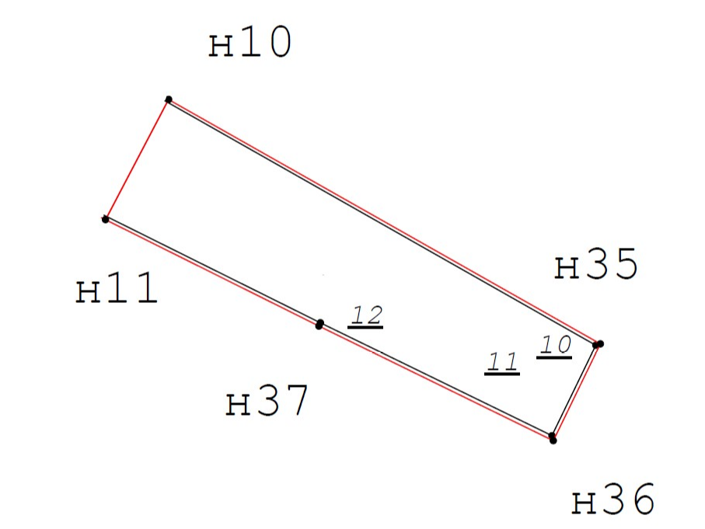

Подписи Сторон
От имени Продавца:  Генеральный директор  ________________ А.Г. Проскурин  М.П. | От имени Покупателя:  Должность, ФИО, подпись  _________________________  М.П.

Приложение № 5
к Договору купли-продажи
от ____________№ _____

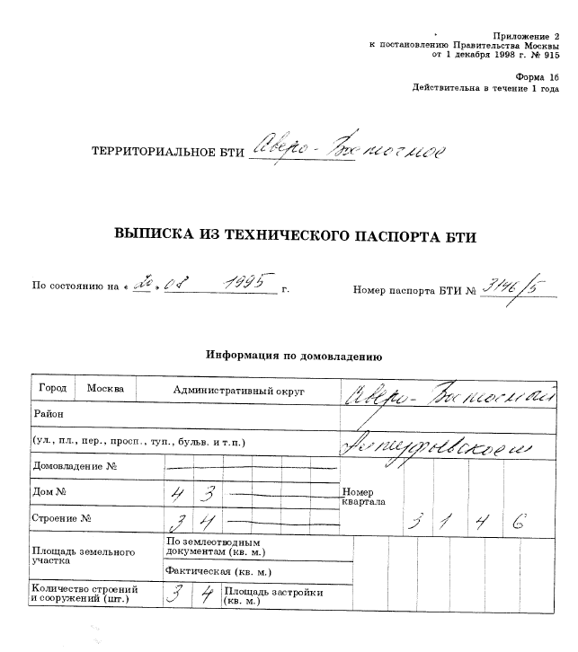

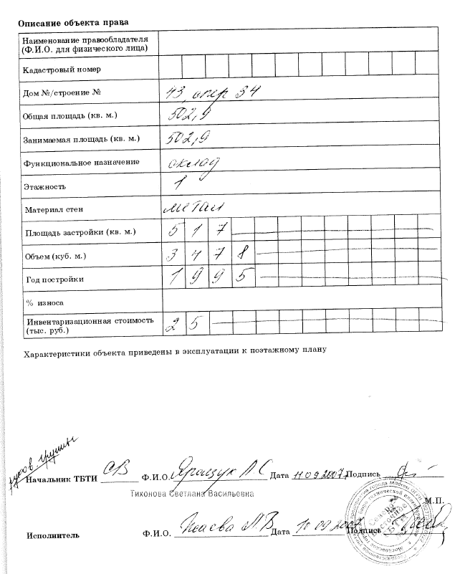
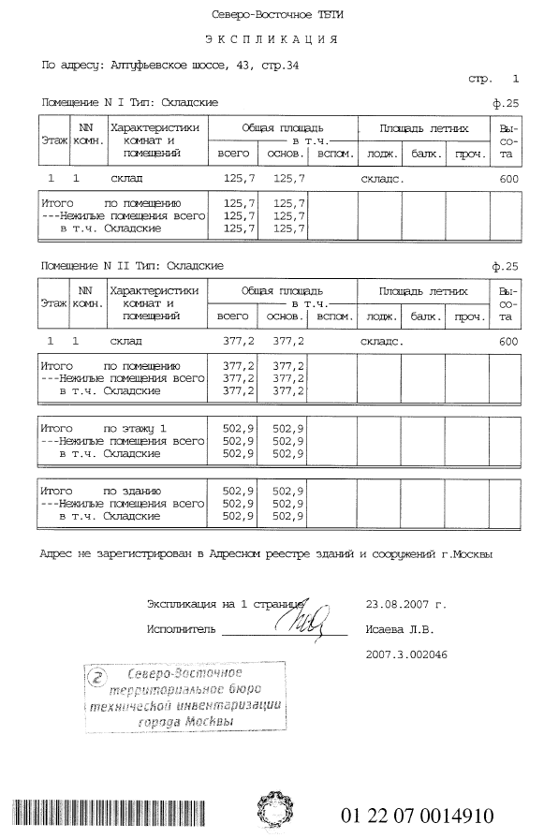
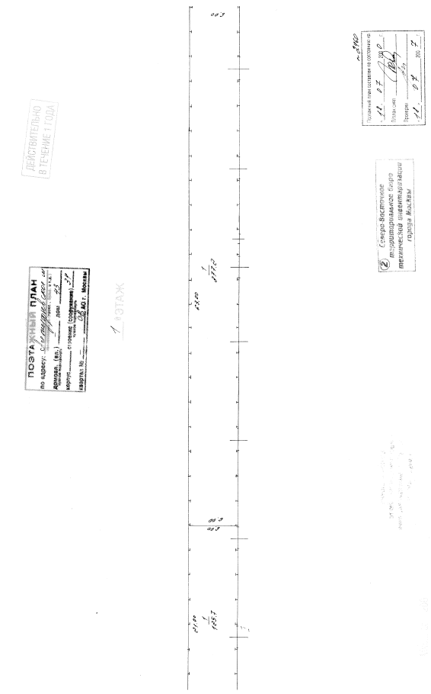
Подписи Сторон
От имени Продавца:  Генеральный директор  ________________ А.Г. Проскурин  М.П. | От имени Покупателя:  Должность, ФИО, подпись  _________________________  М.П.

